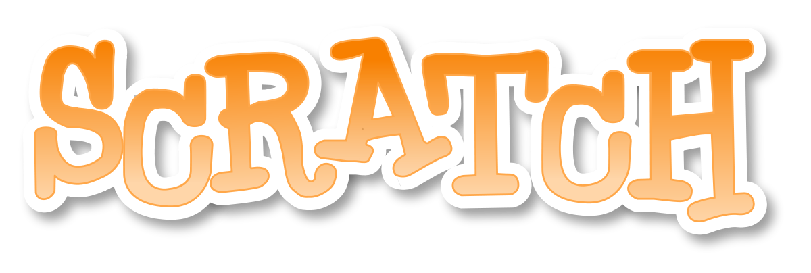

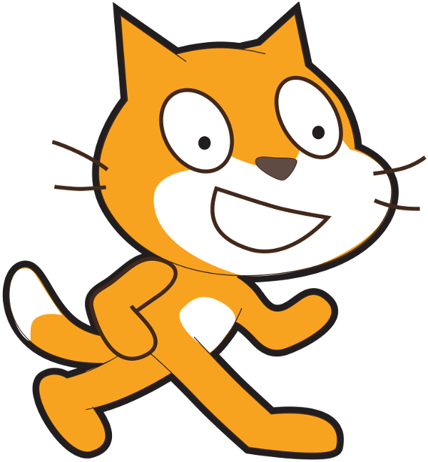

Tutorial de introdução ao Scratch

Material reorganizado e adaptado por:

Menderson Nicolau Costa

Material original criado por:

Cesar Ferreira, Cláudio Gilberto César e Susana Seidel

Disponibilizado em:

www.pensamentodigital.org.br

**Introdução ao Scratch**

Scratch é uma nova linguagem de programação que permite a criação de histórias, animações, jogos e outras produções. Tudo pode ser feito a partir de comandos de blocos lógicos que devem ser agrupados como peças de Lego.

Para fazer download do Scratch entre no site http://scratch.mit.edu/download, você poderá escolher a versão para download. Ele é gratuito.

Abaixo veja a tela principal do Scratch traduzido para o português:

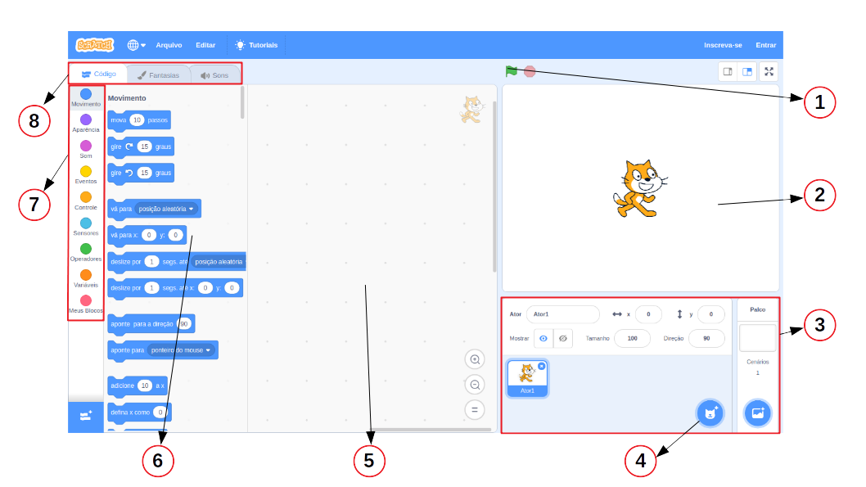

1 – Botões de iniciar e parar script.

2 – Botões para editar o objeto selecionado no palco.

3 – Palco onde os objetos são colocados e onde é possível ver o resultado da programação criada. O objeto inicial que aparece no palco é o gato.

4 - Área dos objetos usados na animação. Objeto em edição fica selecionado.

5 – Área de edição e conexão de scripts.

6 – Blocos de comandos.

7 – Categorias de comandos.

8 – Abas com opções para a área de script, para fantasias e para sons.

Veja agora como fazer um objeto se movimentar, a partir de comandos e animações básicas no Scratch. Clique na categoria Movimento dos blocos de Scripts.

Selecione o bloco mova 10 passos e arraste para a área de edição de Scripts.

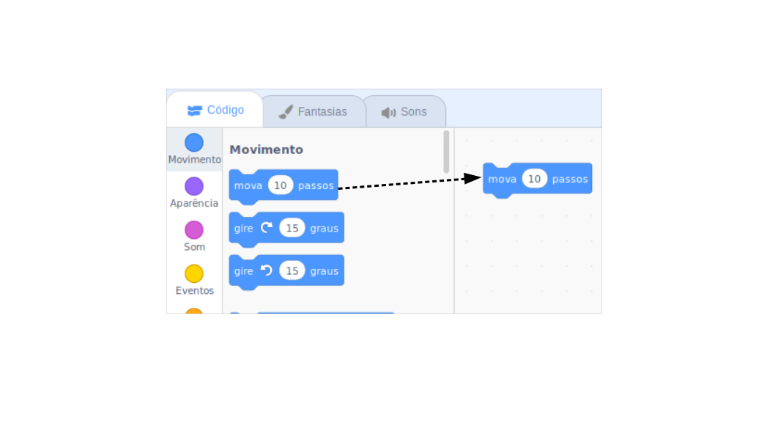

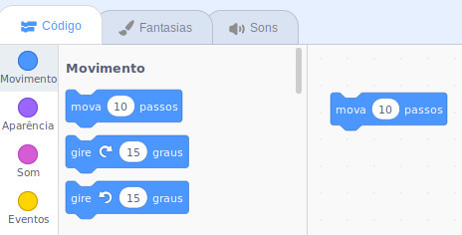

Um clique duplo sobre o bloco faz o movimento acontecer.

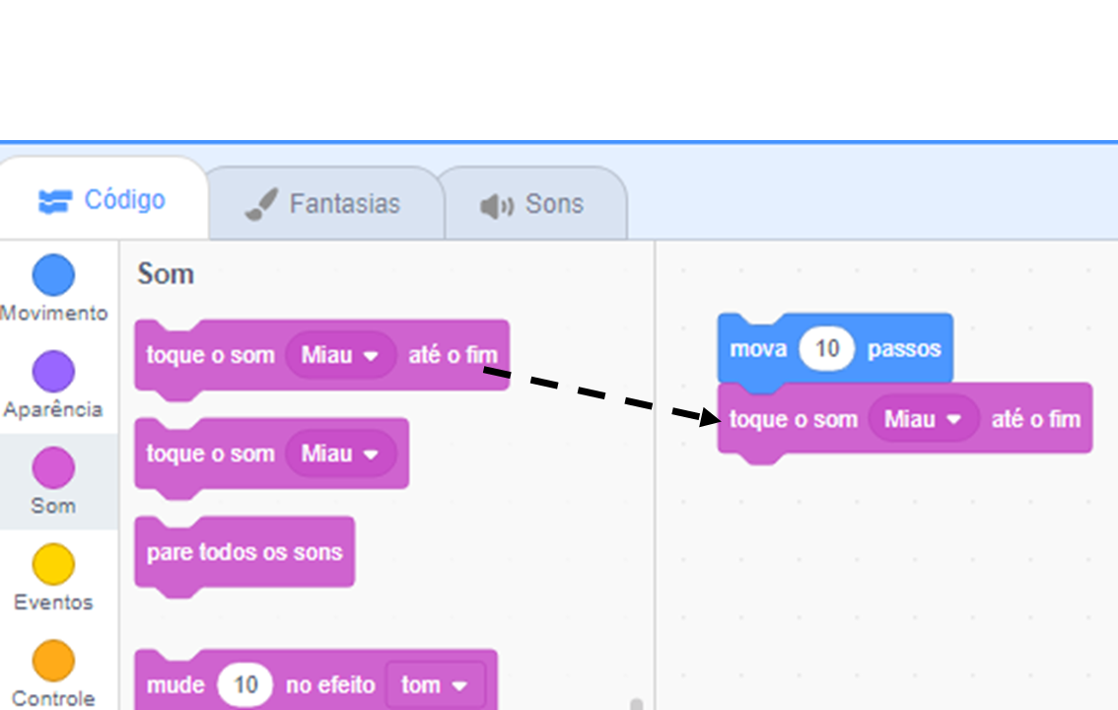

Já para colocar um som no script (um som de instrumento ou outro), pode ser usado o comando toque o som. Ele fica disponível na categoria som, e ele pode ser usado sozinho ou agrupado com outros blocos de comandos.

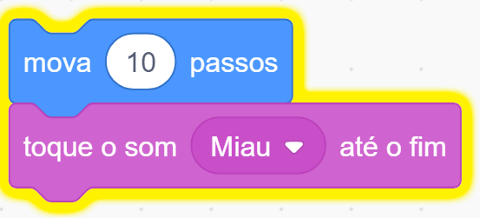

Clique e arraste o bloco para a área de edição de Scripts. Se for o caso, encaixe este bloco com os já existentes no script.Para ver o funcionamento, dê um duplo clique sobre o grupo de blocos.

Se você desejar importar um arquivo de música (MP3 ou WAV) do seu computador ou quiser gravar um som, clique na aba **Som** e escolha entre gravar e importar,no canto inferior esquerdo.

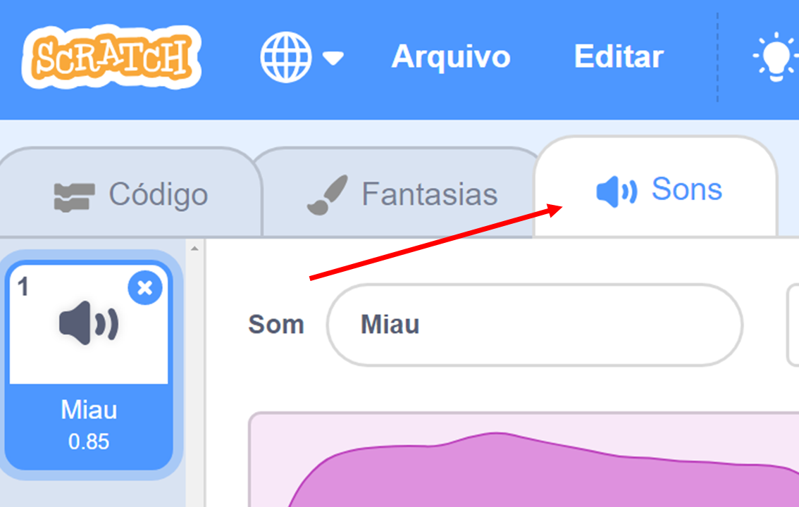 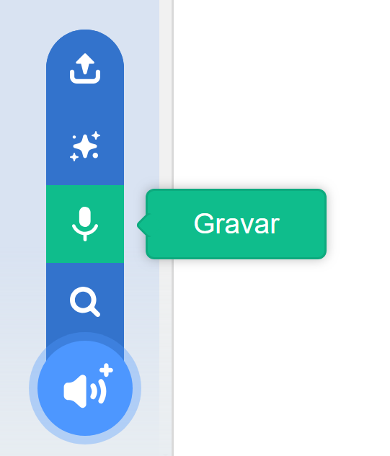

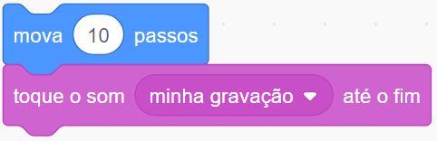

Para usar o som escolhido na sua programação escolha o bloco toque o som e encaixe no seu script.

Lembre-se: se o som não funcionar, verifique se este recurso funciona no seu computador (se o som está ligado e existem caixas de som funcionando).

**Fazendo Uma Dança**

Clique na aba **Som**, em seguida clique em Selecionar um Som, para escolhermos sons que já estão disponíveis no Scratch.

 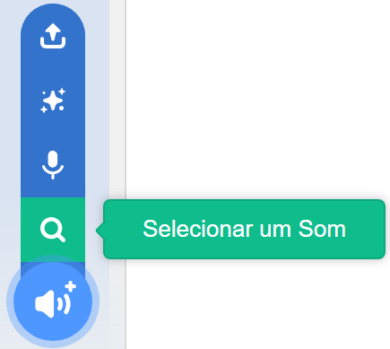

Na barra de pesquisa, digite ***drum*** para procurarmos por sons de tambores, em seguida selecione ***Drum***.

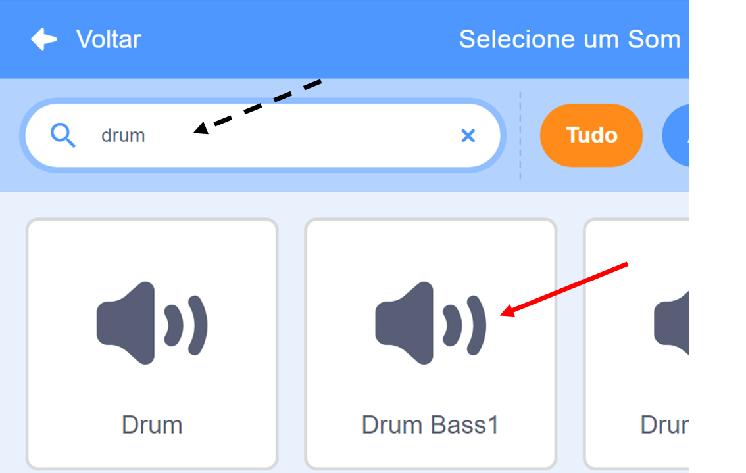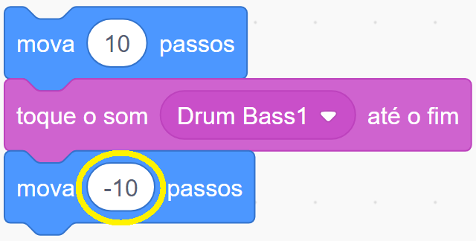

Os comandos ao lado mostram como simular uma dança no Scratch. Neste caso foram programados movimentos seguidos de sons.

Após agrupar os três blocos mostrados, modifique o valor do segundo mova para que este fique negativo. Desta forma, teremos movimentos em sentidos diferentes. Um duplo clique sobre o script faz funcionar. Verifique o resultado obtido.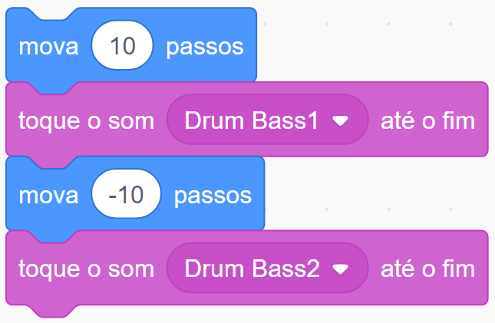

Depois também é possível acrescentar outro bloco de toque o tambor após o segundo movimento. Procure selecionar outro som para dar a diferença. Um duplo clique sobre o script faz funcionar a programação.

É possível fazer no Scratch que uma ou mais ações se repitam por tempo indeterminado. Para isso se usa o comando **sempre**, disponível na categoria Controle.

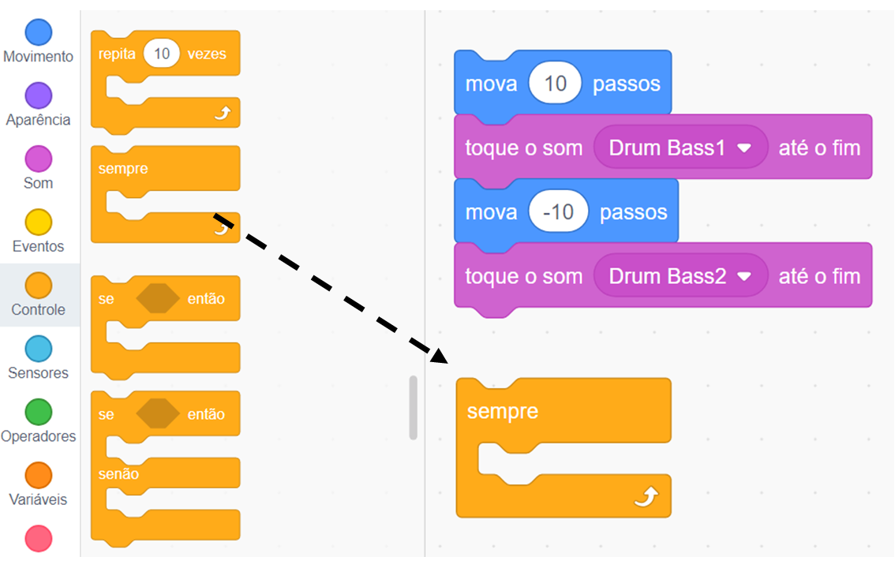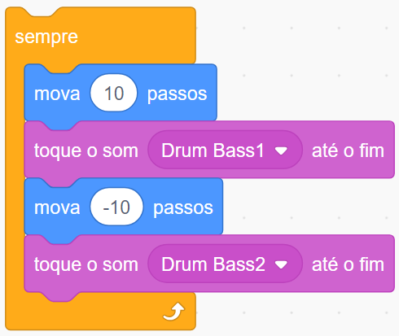

Clique e arraste o bloco sempre para a área de edição de scripts. Encaixe o grupo de comandos dentro do bloco sempre.

Caso seja necessário arrastar um conjunto de blocos, clique sobre o primeiro bloco (no topo do conjunto) e arraste tudo.

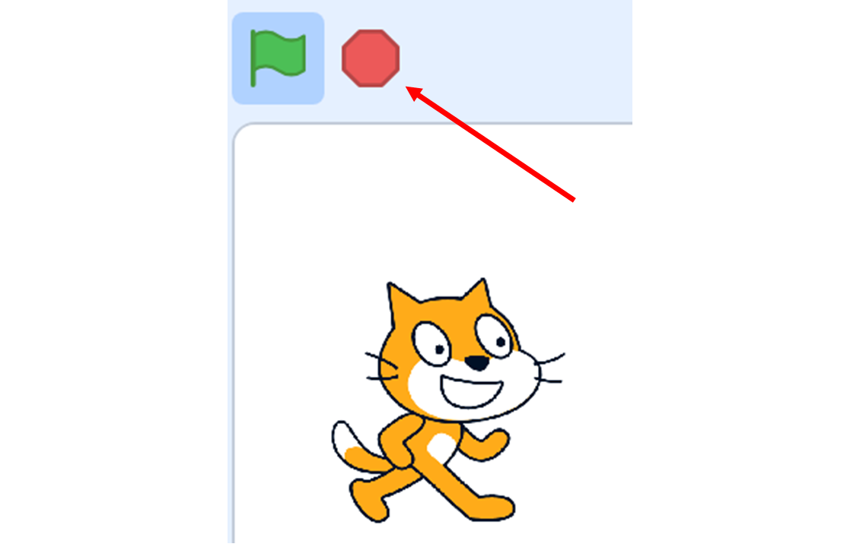

Para parar a programação após usar o comando **sempre**, clique no botão vermelho que significa **Parar Tudo.**

O Scratch também possui controles para o início da execução dos scripts. Um exemplo é a bandeira verde, que pode ser usada para iniciar o funcionamento de um script. Para isso é necessário que seja colocado no script o bloco de controle chamado **quando bandeira verde clicado**.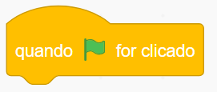

Clique no bloco e arraste para a área de edição de scripts. Encaixe o bloco sobre o conjunto já existente, se for o caso. Este controle deve ser o primeiro em um grupo de blocos.

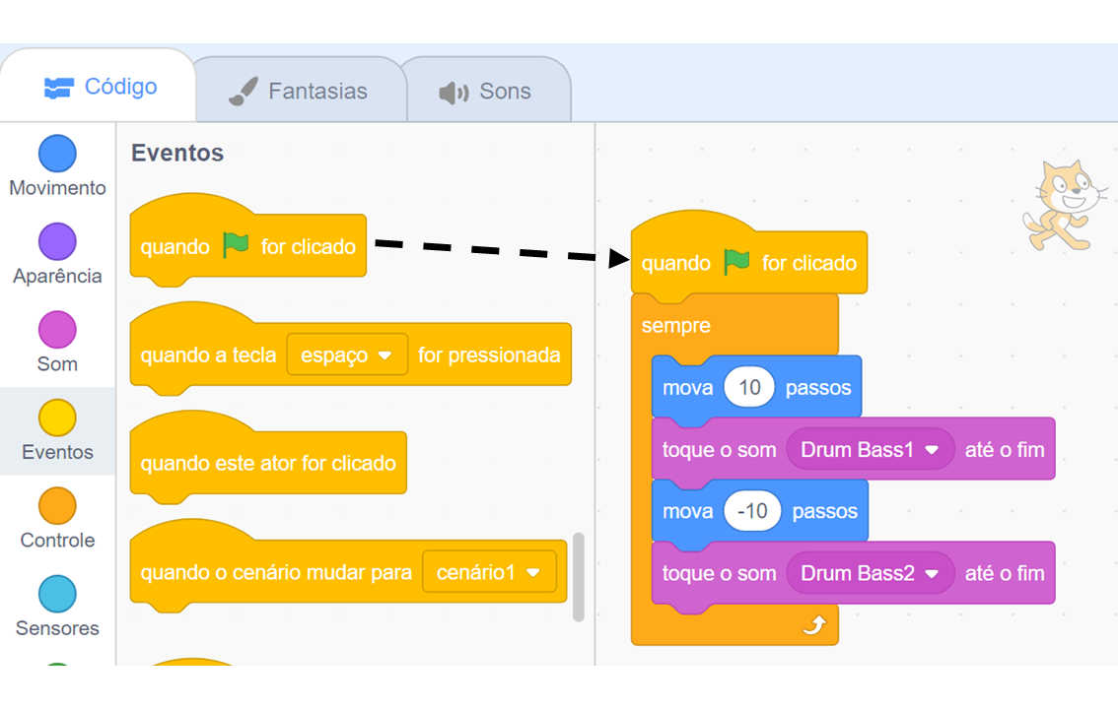



Para testar, clique sobre a , e ela vai executar os blocos de comando.

Para iniciar um script, além de usar a bandeira verde é possível determinar que uma tecla do teclado dispare uma ação. Desta forma, quando a tecla for pressionada, algo é executado nos blocos de comando. 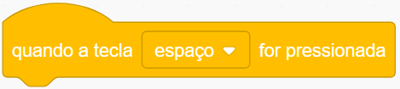

Para indicar o início da execução por uma tecla, você precisa colocar no início de um script o controle **quando tecla pressionada**.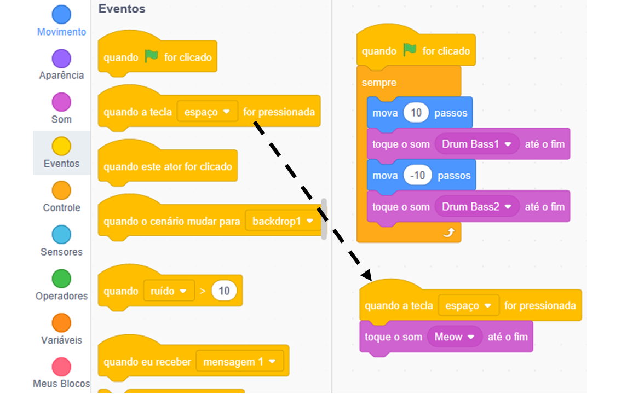

Arraste o bloco para a área de edição de script e encaixe no início de um conjunto de blocos. Aperte a tecla determinada para fazer o teste.

Para determinar qual tecla do teclado será usada para iniciar o script, clique na seta destacada e escolha a opção desejada. 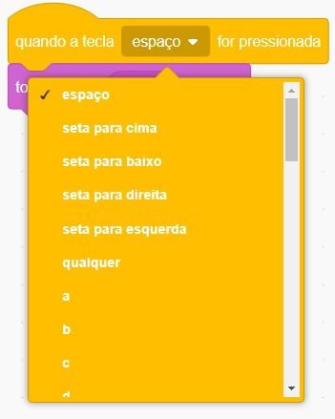

Você pode usar um controle inicial de script diferente para cada conjunto de blocos. É assim que se faz para determinar movimentos diferentes de um objeto de acordo com o clique nas setas de direção do teclado.

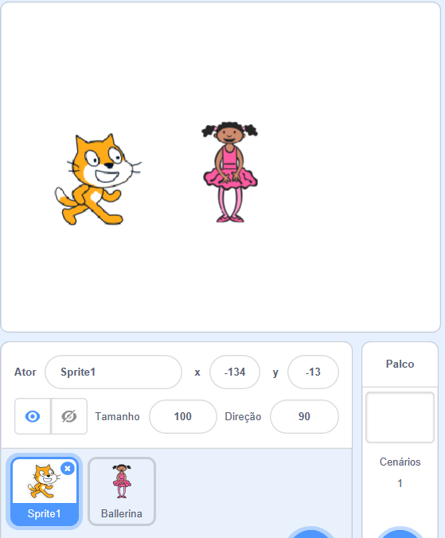

Quando o Scratch é aberto, no palco já está aparecendo o gatinho. Mas caso não deseje usá lo, é possível inserir ou criar um novo objeto, assim como ter vários objetos num mesmo projeto. Veja abaixo como aparece um novo objeto no palco:

Para criar ou inserir um novo objeto você deve clicar em uma das seguintes opções:

1. Enviar ator (permite inserir um arquivo de imagem do computador). 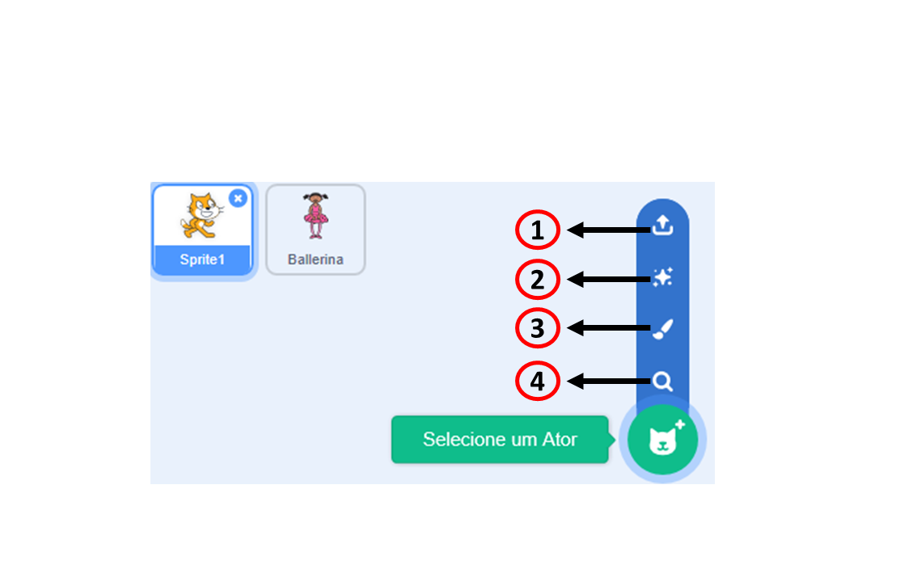
2. Surpresa (clicando neste botão, surge um objeto surpresa no palco, ou seja, a pessoa não determina o objeto que surgirá).
3. Pintar (abre um editor que permite pintar e desenhar um objeto).
4. Selecione um ator ( permite escolher objetos já disponíveis no scratch).

No Scratch também é possível fazer um objeto falar.

Para isso, basta usar o bloco de comando **diga**.

Nele você pode determinar o quê será dito e o tempo que essa mensagem ficará aparecendo.

Coloque esse bloco no script do objeto que deverá falar.

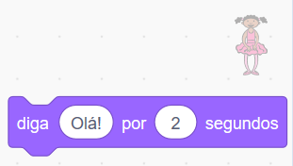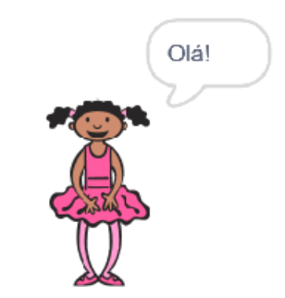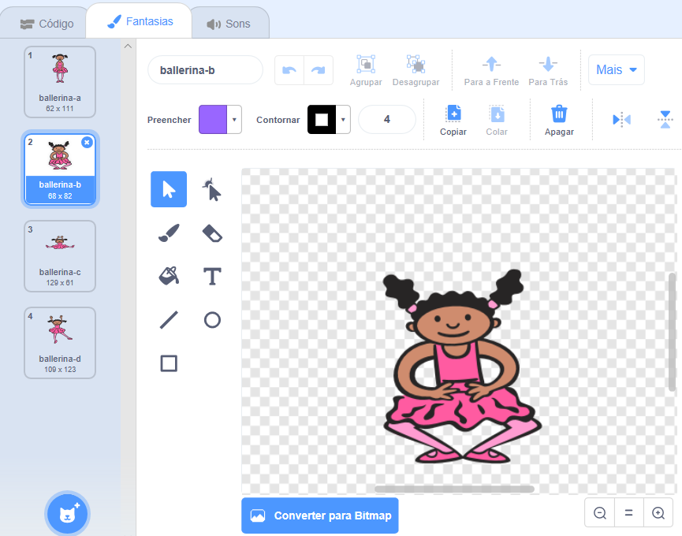

Para fazer uma animação, no Scratch é bastante simples. Basta adicionar diferentes posições de um mesmo personagem, e a troca das imagens vai produzir a ideia de animação.

Escolha o objeto que será animado e clique em **fantasias**. Você pode criar as diferentes posições do objeto desenhando um novo a partir do inicial (fazer uma cópia do original e editar) ou importar as posições.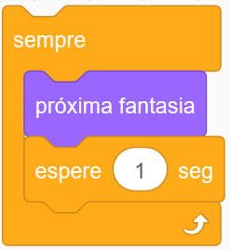

Depois faça o script do objeto que será animado. Use o bloco **sempre** e dentro dele o bloco **próximo traje**. Este bloco faz o objeto alternar entre seus trajes já criados. É importante colocar um tempo após a troca de traje para que seja possível visualizar a troca.

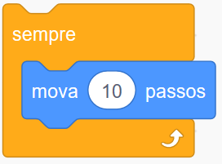

Quando você faz algumas programações no Scratch, é importante que o objeto ao tocar na borda do palco volte.

Um exemplo disso pode ser uma bola que rola, bate na borda e volta. Puxe o bloco **mova** para a área de edição de Scripts.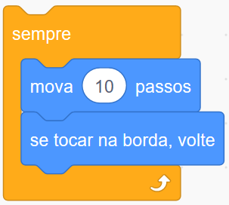

Pegue o bloco **sempre** e coloque na área de edição de Scripts.

Encaixe o **mova** dentro do **sempre**.

Pegue o bloco **se tocar na borda, volte** na categoria **Movimento** e coloque dentro do **sempre**.

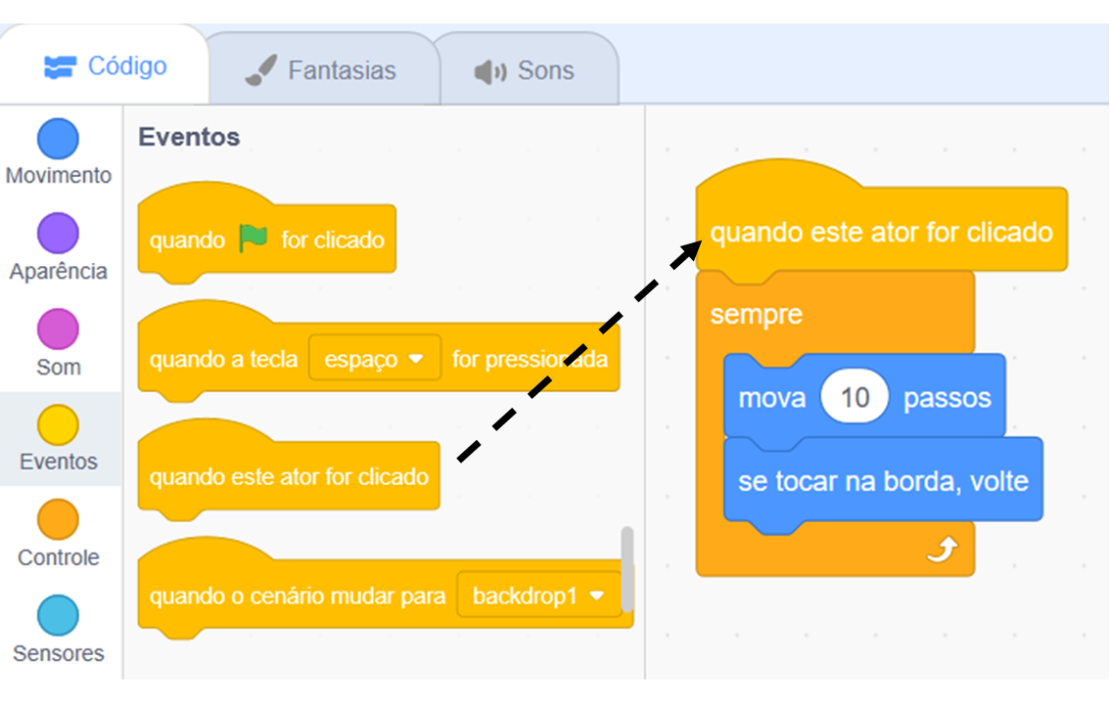

Se você quiser que o objeto comece a andar quando for clicada pelo **mouse**, use o controle ao lado:

Você também pode determinar que o script inicie quando a bandeira verde for pressionada.

Agora, salve seu projeto clicando em no canto

superior direito e depois na bandeira verde para testar sua animação.

Parabéns, você acaba de criar a sua primeira animação.

**Como é criar jogos no scratch?**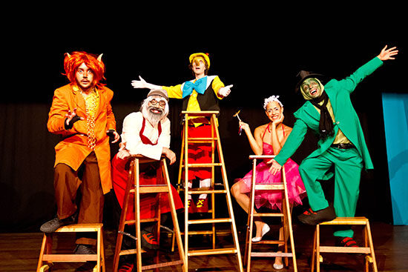

Criar jogos é como criar uma peça de teatro!

Você vai precisa de **atores** para interpretá-la. Você também pode criar **fantasias** para eles. Um ator pode interpretar diferentes papéis: um personagem, um animal, uma árvore, uma mesa, etc.

Como a apresentação da peça de teatro é feita em um **palco**, você pode usar **planos de fundo** para decorar o seu palco com o tema da sua peça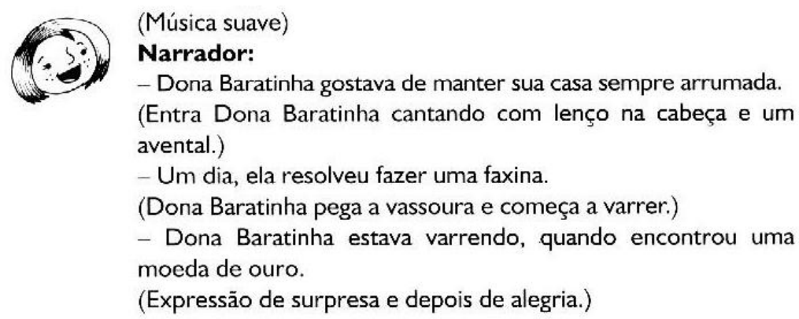

Além disso, você deverá criar um **roteiro** para cada **ator**, com instruções sobre o que eles devem fazer. Às vezes até o **palco** necessita de um roteiro, para mudar de **pano de fundo** ou modificar o cenário.

Depois de ensaiar bastante você pode apresentar a sua peça na escola ou aos amigos!

Vamos agora ao Scratch!

Ao abrir o Scratch, observe que nele também existe um **palco**, onde podemos colocar diferentes panos de fundo

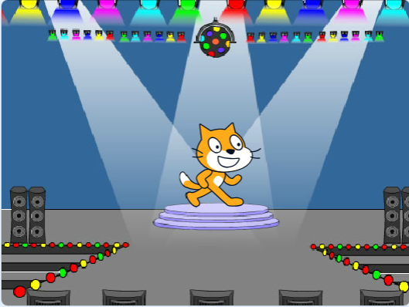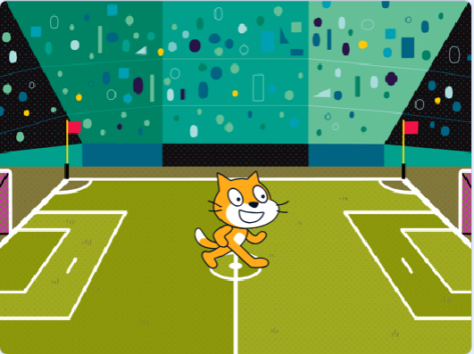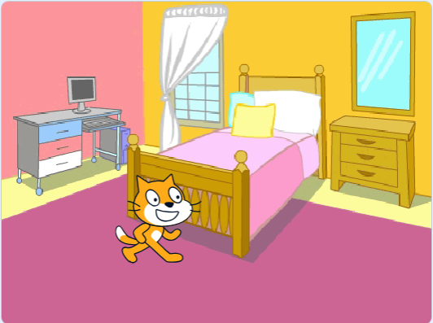

Pode-se também inserir **atores**, e escolher diversas **fantasias**.

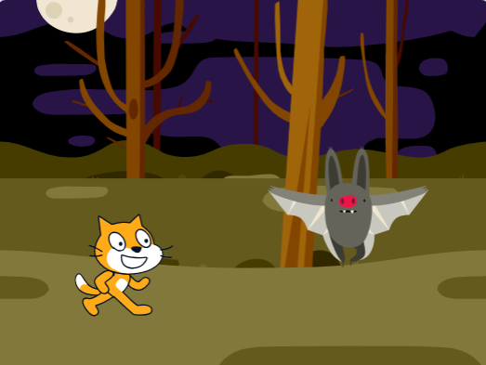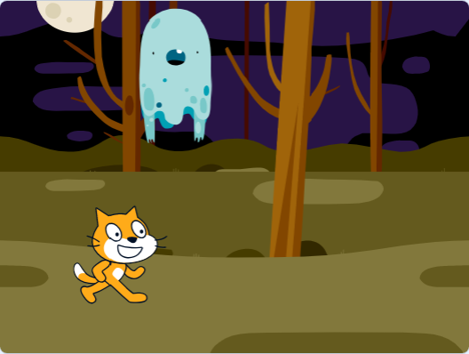

Lembrando que cada **ator** tem seu **roteiro.** 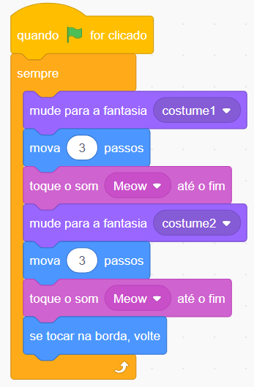

E juntando tudo isso você pode criar jogos!

Como em uma peça de teatro, é normal que no começo algumas coisas saiam erradas.

Fazer jogos é como ensaiar uma peça de teatro, é preciso passar um pouco de tempo corrigindo os erros.

Quando tudo estiver no ponto, você pode compartilhar o seu trabalho com seus amigos ou familiares.

**Criando nosso primeiro jogo no scratch!**

Vamos criar um jogo com 3 personagens.

* Cão: O cão fica no canto esquerdo da tela. Ele deve esperar por 2 segundos e começa a latir;
* Papagaio: O papagaio é posicionada na qualquer área superior da tela. Ele deve esperar 3 segundos e começa a voar com medo do cão. O papagaio segue o movimento do ponteiro do mouse.
* Menina: A menina fica no canto direito da tela e explica o funcionamento do jogo por 3 segundos.

Nosso jogo ficará semelhante ao mostrado abaixo:

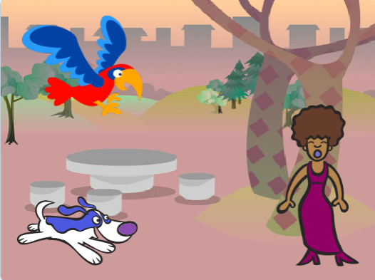

Vamos dar vida ao nosso cão! 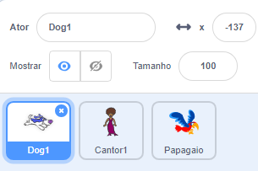

Clique no cão, na área de atores no Scratch, em baixo, no canto esquerdo.

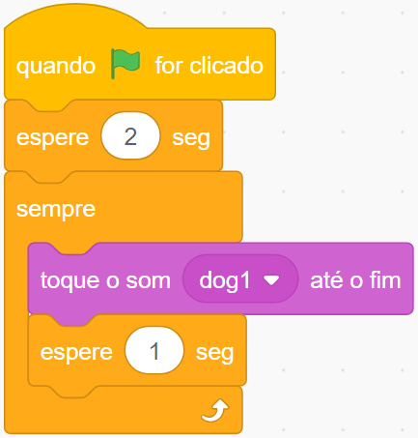

Em seguida, arraste e encaixe os seguintes blocos, na área central da tela:

Observe que o som emitido pelo cão, é inserido através da aba “Sons”, que se encontra na parte superior da tela. Sendo assim, para inserir o latido do cão, vá até a aba “Sons” e adicione um novo áudio.

Agora, salve seu projeto clicando em  no canto superior direito e depois na bandeira verde para testar seu jogo.

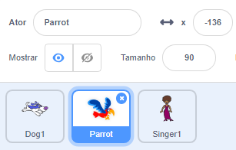

Agora vamos dar vida ao nosso papagaio!

Clique no papagaio, na área de atores no Scratch, em baixo, no canto esquerdo. 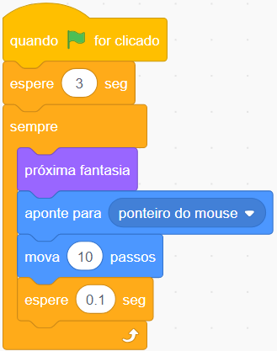

Em seguida, arraste e encaixe os seguintes blocos, na área central da tela:

Observe que a animação do papagaio batendo asas é feita intercalando diferentes fantasias, da mesma maneira que se faz com desenhos animados. Para ver as duas fantasias do papagaio, clique na aba “Trajes” na parte superior da tela, entre “Comandos” e “Sons”.

Além disso, o papagaio deve voar seguindo o ponteiro do mouse, e andar para frente 10 passos.

Agora, salve seu projeto clicando em  no canto superior direito e depois na bandeira verde para testar seu jogo.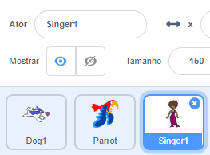

Agora vamos dar vida a nossa menina!

Clique na menina, na área de atores no Scratch, em baixo, no canto esquerdo.

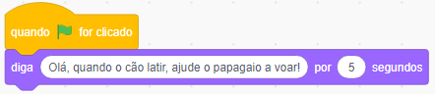

Nosso jogo está quase pronto. A única coisa que falta é a menina explicar como o jogo funciona. Por exemplo, ela pode dizer algo como “Olá, quando o cão latir, ajude a arara à voar!”

Agora, salve seu projeto clicando em  no canto superior direito e depois na bandeira verde para testar seu jogo.

Parabéns, você acaba de criar o seu primeiro jogo!



**Você sabe o que é scratch?**

O Scratch é um software que se utiliza de blocos lógicos, e itens de som e imagem, para você desenvolver suas próprias histórias interativas, jogos e animações, além de compartilhar de maneira online suas criações. O Scratch é um projeto do grupo Lifelong Kindergarten no Media Lab do MIT (Instituto de Tecnologia de Massachusets), onde foi idealizado por Mitchel Resnick.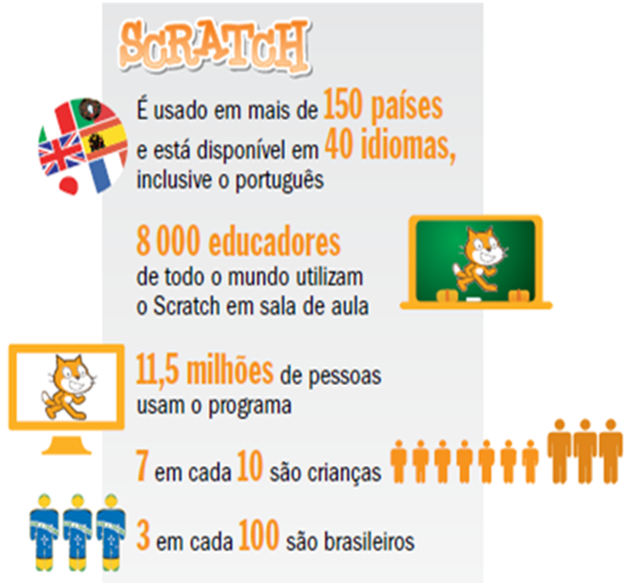

A capacidade de escrever programas de computador é uma parte importante da alfabetização na sociedade de hoje. Quando as pessoas aprendem a programar usando o Scratch, elas aprendem estratégias importantes para a resolução de problemas, projetos de design e comunicação de ideias.

O Scratch Brasil fornece material gratuíto em língua portuguesa sobre a ferramenta, além de mostrar notícias,eventos, entre outras informações, de como professores e alunos podem usar a plataforma em sala de aula para a a criação de jogos e animações de tema educativo.

Saiba mais em: http://www.scratchbrasil.net.br

**Referências**

http://www.scratchbrasil.net.br/index.php/materiais/tutoriais.html

https://queconceito.com.br/peca-de-teatro